换流变变频风机调试平台

**使用说明书**

项目名称：

文件编号：

密 级：

编 制：

最新版本：V1.00

版本说明：

|  |  |  |  |
| --- | --- | --- | --- |
| 版本 | 修 订 说 明 | 修订人 | 日期 |
| V1.00 | 初稿 |  | 2021.09.16 |
|  |  |  |  |
|  |  |  |  |
|  |  |  |  |

目录

**1 概述** **1**

1.1 产品背景 1

1.2 现有技术的缺点及本申请提案要解决的技术问题 1

1.3 使用环境条件 2

1.4 工作条件 2

1.5 对环境及能源的影响 2

1.6 安全 2

**2 结构特征及工作原理** **3**

2.1 总体结构及其工作原理、工作特性 3

2.2 主要部件或功能单元的结构、作用及其工作原理 3

**3 技术特性** **3**

3.1 主要功能 3

**4 使用、操作** **4**

4.1 使用前的准备和检查 4

4.2 启动及运行过程中操作程序、方法、注意事项及容易出现的错误操作及防范措施 4

# 概述

换流变变频风机调试平台，提出采用自研发测试工具，实现在线、离线方式完整测试变频风机性能、功能等关键电气和机械特性，满足变频风机在实际使用时无法完整获取变频风机状态的窘境。

本系统采用触摸屏显示，操作简便，运行稳定、可靠，符合基站内对环境的规范要求，运维检修效率有显著提高，是一款成功解决基站综合监控的高效设备。

## 产品背景

目前各换流站大量使用的变频风机，是由EBM公司推出的一体式变频风机，具有节能、高效、重量轻等优点，是全球领域非常杰出的散热产品。但是由于其采用技术保密政策，现大量使用的变频风机均缺乏完整、有效的性能测试平台和工具。变频风机采用专用控制算法、通信协议、软硬件设计，极度缺乏有效的测试手段和测试工具。

目前在大量使用的变频风机都是在实际使用中发生故障才进行被动式维修和维保，无法做到故障风扇或未知故障风扇的功能、性能检测。在实际检修中就多次发生风扇呗安装到位后却发现运行异常的情况，从而导致反复拆装风扇，不仅检修效率低下，而且造成检修时间大量延长，并导致大量的检修检测反复，造成极大的浪费和延误。

## 现有技术的缺点及本申请提案要解决的技术问题

（1）目前各换流站大量使用的变频风机，并没有任何一款测试工具或测试平台，风扇性能和功能的检测只有安装到换流变上并才能完成功能和性能的检测，此方法虽然最直接有效，但是检测效率低下、反复高空拆装风扇风险高、人员和检修成本高。

（2）采用EBM厂家提供的电脑软件进行安装前的测试和检测，通过软件修改、控制和测试风扇各项运行指标。但是此方法进行测试时往往由于操作人员修改风扇参数后没有及时恢复，风扇被安装到换流变上后发现无法正常运行时，才发现风扇异常，而此时根本无法判断由于风扇参数设置错误还是风扇本身故障导致的工作异常，其最终结果也只能再次将风扇从换流变上拆下进行再次检测确认，导致重复和无谓的时间、人员浪费，并导致整个检修工作延误。

## 使用环境条件

1. 环境温度：-10℃～+50℃；
2. 相对湿度：0%～95%，无冷凝；
3. 环境：无振动、无尘埃、腐蚀性气体、可燃性气体、油雾、水蒸气、滴水或盐分等；
4. 大气压力：70～106Kpa；
5. 存储温度：－40℃ ～＋70℃；
6. 冷却方式：自然冷却。

## 工作条件

1. 工作温度：-10℃～+50℃
2. 相对湿度： 0%～95%（非冷凝）
3. 海拔高度：≤5000M
4. 电源输入直流-48V（电压范围-40 ~ -57V）
5. 电源输入交流220V（电压范围165V ~ 265V）
6. 室内；
7. 系统可靠接地：接地阻抗必须<4欧姆

## 对环境及能源的影响

系统功耗：<10W

## 安全

应保证系统可靠接地。

直流供电系统的电源正负极不可接反。

# 结构特征及工作原理

1. 基本结构：铝合金盒式结构；
2. 安装方式：桌面、墙装；
3. 重量：
4. 颜色：黑色+电脑白；
5. 表面涂覆：氧化电镀；
6. 接地：面板有专用接地柱。

## 总体结构及其工作原理、工作特性

设备的主要构成由机箱、控制面板、系统电源、内部线槽、工作显示灯板几个部分组成。

## 外观图

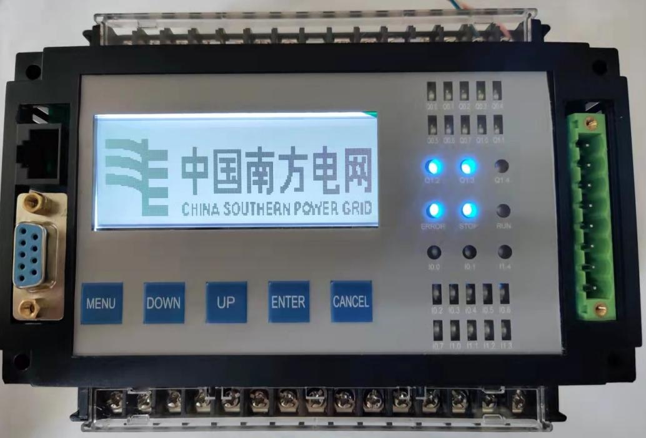

图1 主控制器外观

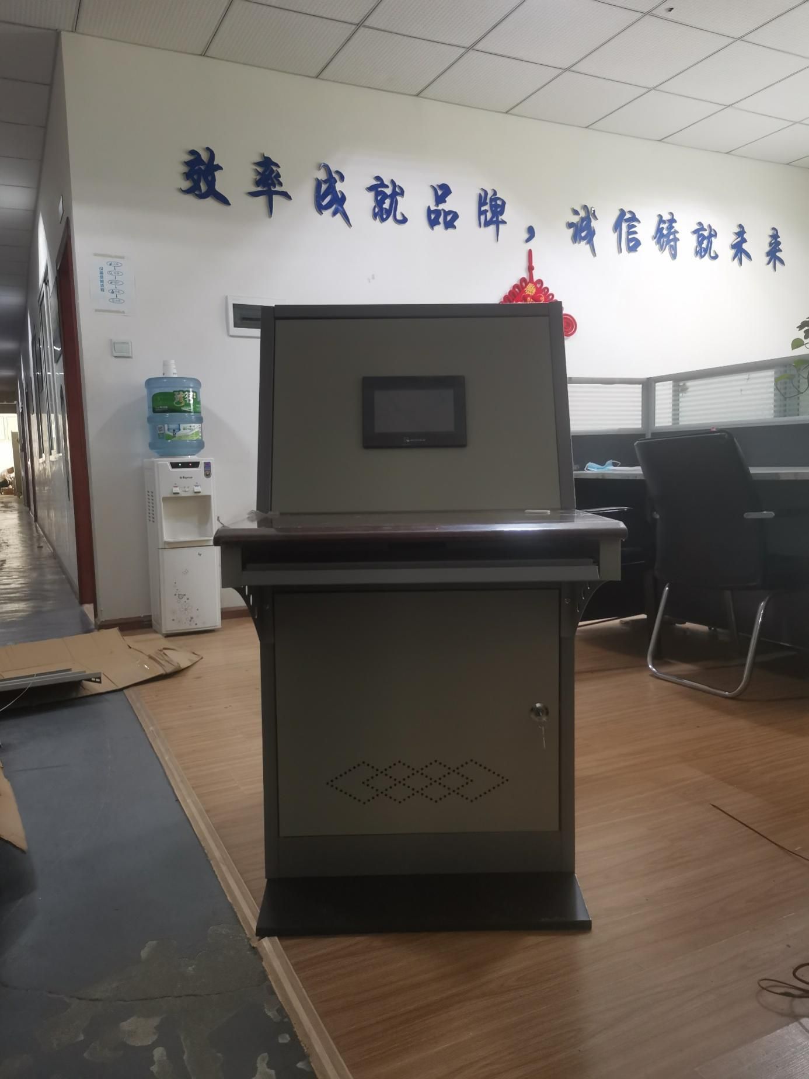

图2 控制柜正面

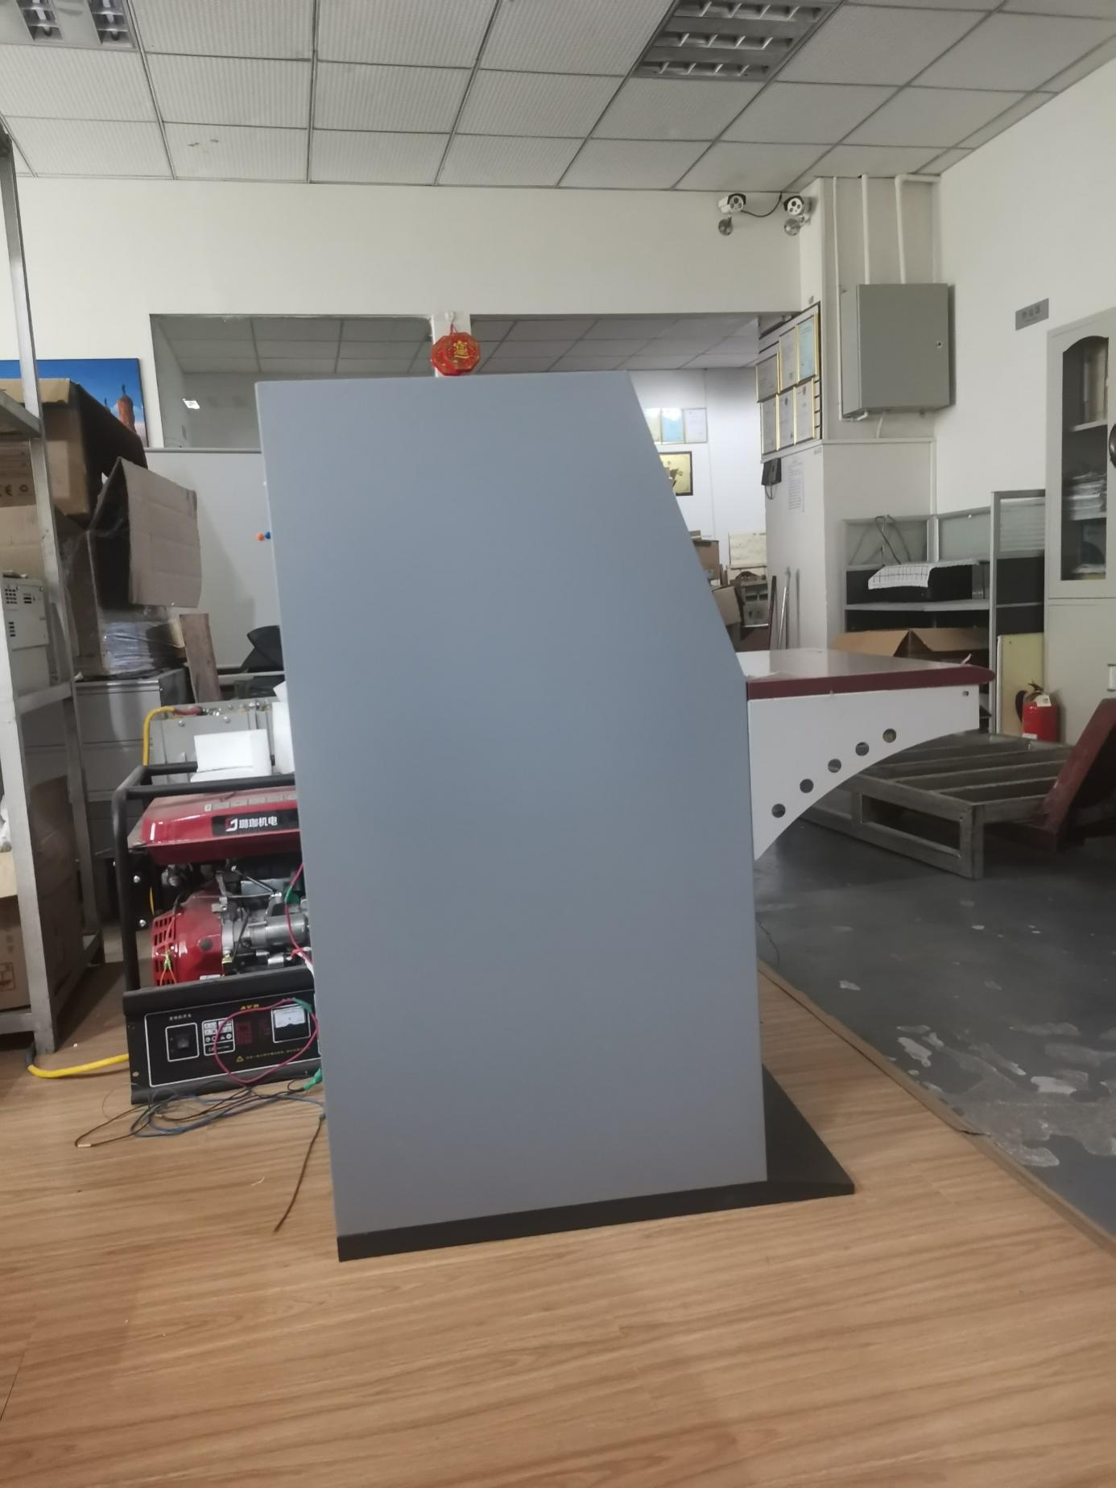

图3 控制柜侧面

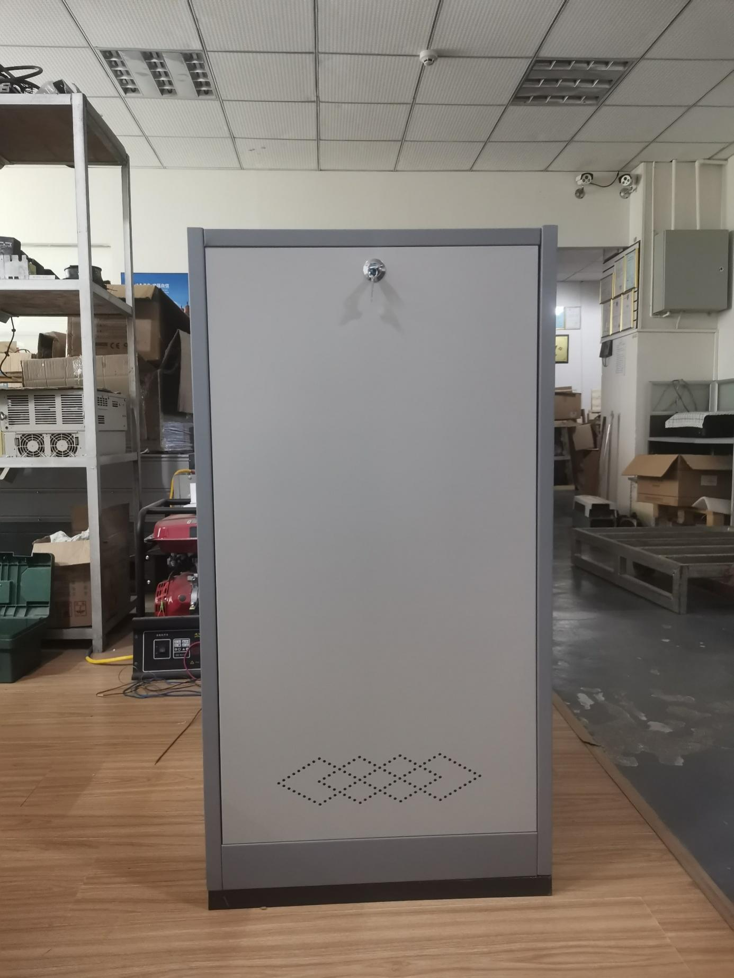

图4 控制柜背面

# 技术特性

## 主要功能

本发明采用专用和定制的变频风机测试平台，做到控制方式、检测方式、检测结果和检测过程的原厂方式。平台进行风扇检测时采用EBM原厂兼容的通信协议进行控制，实现采用电脑软件无法实现的控制方法进行检测和运行，并将检测结果生成记录文件。

开始风扇检测前，测试平台会将风扇内所有参数和设置读出并备份。之后通过修改风扇内部厂家设置进行完整的控制和检测，从而实现原厂不开放功能的实现和检测过程。风扇检测完成后自动恢复之前的参数和功能设置，从而确保在平台上检测过的所有风扇在检测完成后功能和参数设置的正确性，保证风扇被安装到换流变上后的正确运行，彻底杜绝了由于人为操作错误或遗忘导致风扇反复拆装工作。从而提升变频风机的检修效率，节约检修时间，杜绝人为错误。

# 使用、操作

## 使用前的准备和检查

1. 设备是否有效的接零或接地保护。
2. 接线是否牢固。
3. 电器、线路是否有破损、异常发热现象。

## 启动及运行过程中操作程序、方法、注意事项及容易出现的错误操作及防范措施

4.2.1设定测试流程

1. 选择测试模式

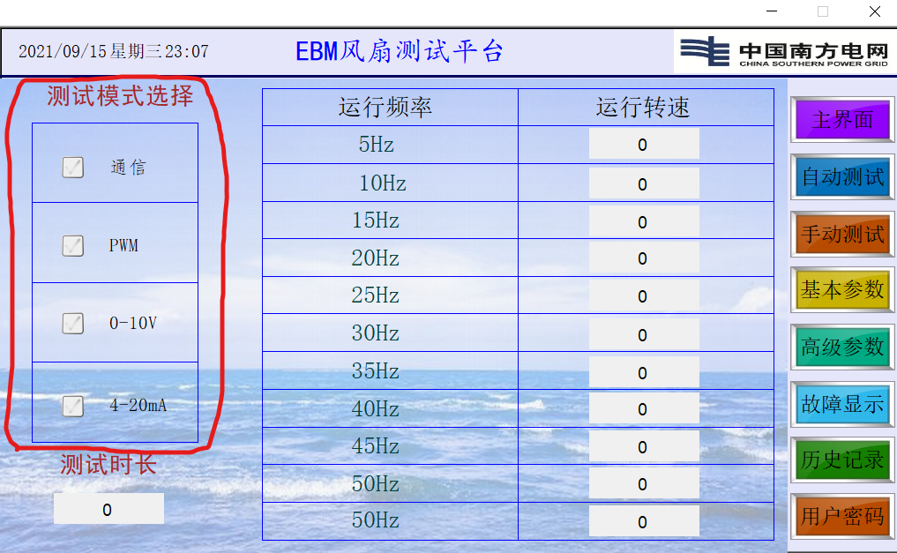

如上图所示红框中勾选测试的模式

1. 设定测试时长

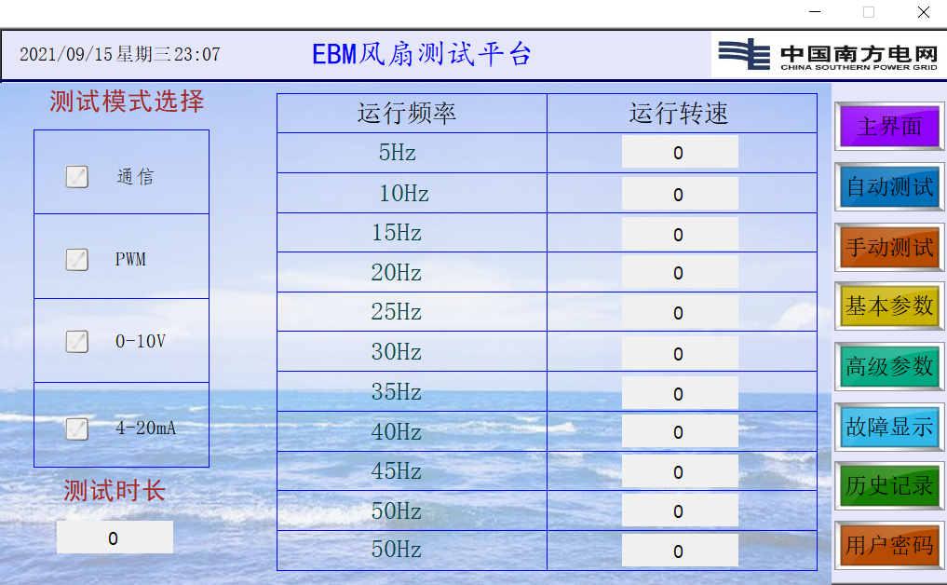

如上图所示，箭头所指处设置每个测试运行频率的运行时间。

4.2.2参数设置

1. 基本参数设定

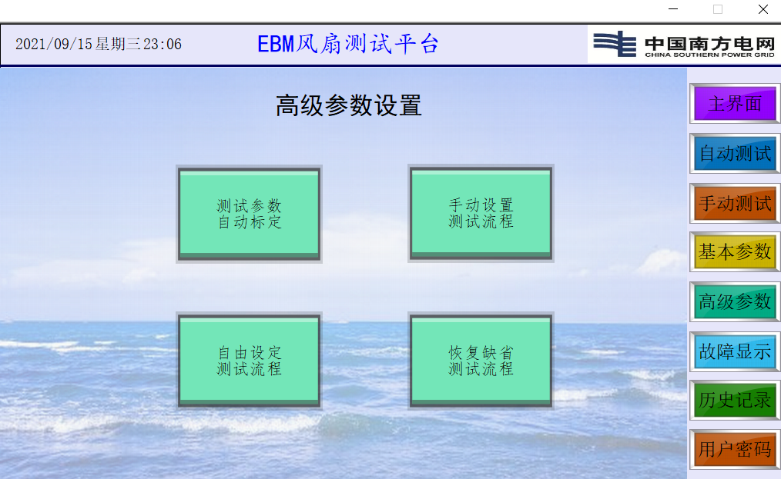

如上图所示，先点击红色箭头的高级参数，再点击蓝色箭头的手动设置测试流程进入下图

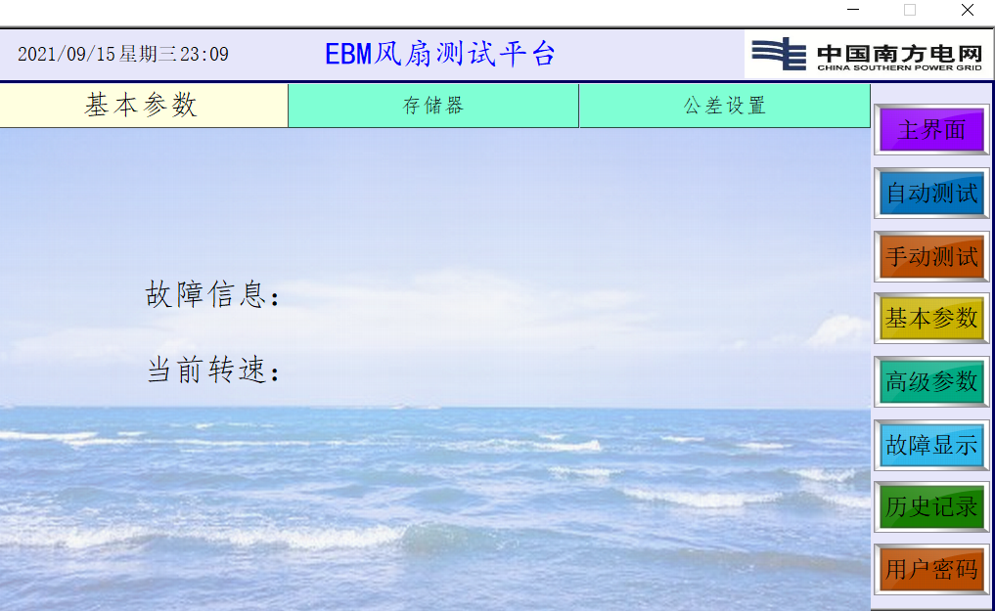

接着点击橙色箭头所指的公差设置进入下图的公差设置界面

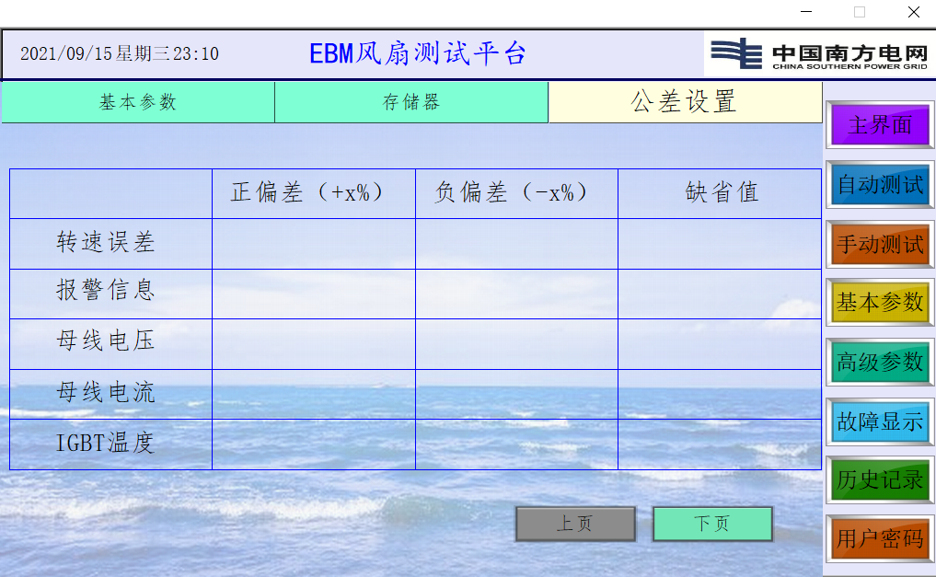

如上图所示，在界面中设置好允许范围内的公差值

4.2.3开始测试

1. 标定标准风扇参数

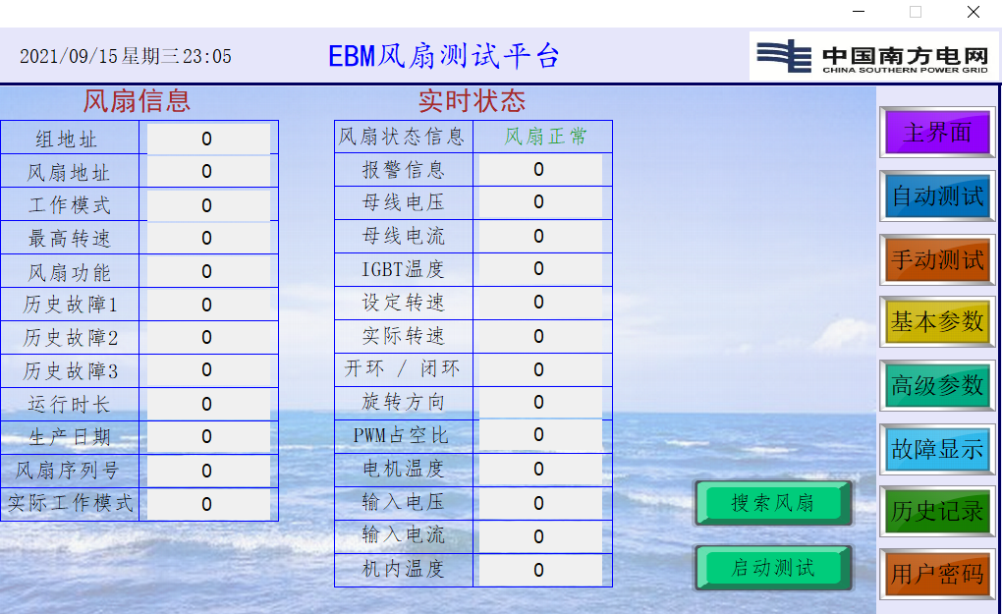

1.1接入标准风扇的信号线，以上步骤完成后进入自动测试界面，点击搜索风扇按键进行风扇组地址及风扇地址的搜索，搜索可能需要较长的时间，请耐心等待，搜索完成后点击测试按钮即可开始读取标准风扇相应的参数。

1.2接着把待测风扇的信号线接入至设备，重复一遍以上操作即可。

4.2.4运行中的检测和记录

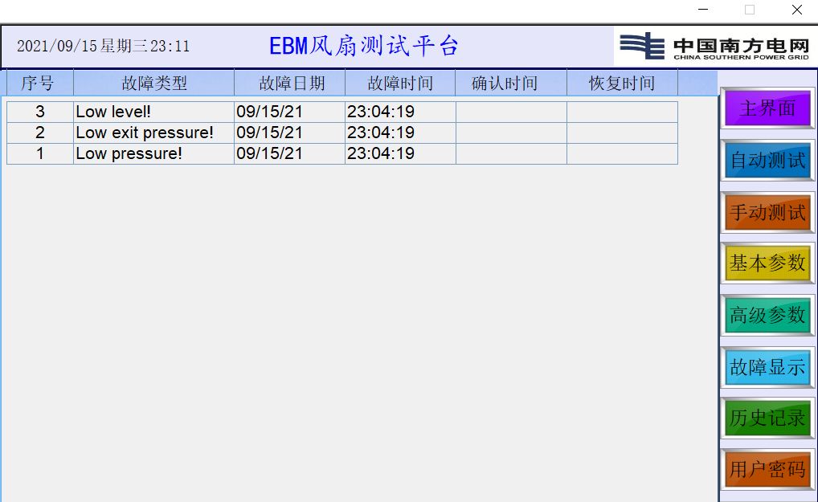

历史记录界面中将会记载最近几次的故障

4.2.5故障界面

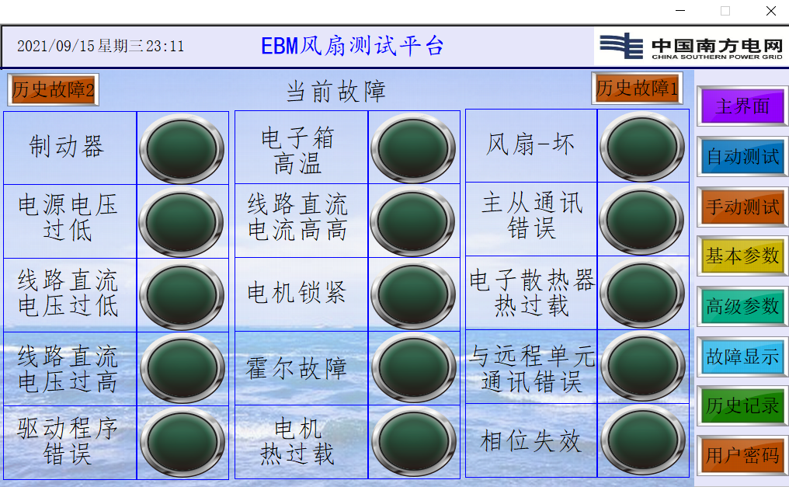

如测试过程发现故障则故障界面相应的灯会亮红灯

4.2.6流程图

## 